VOSZ Barométer: ismét romlik a hangulat a vállalkozói szférában
A legtöbb paraméterben csökkentek a VOSZ Barométer 2024 harmadik negyedéves mutatói – derült ki a Vállalkozók és Munkáltatók Országos Szövetsége (VOSZ) és az Egyensúly Intézet sajtóbeszélgetésén.
A VOSZ Barométer főindexe az idei harmadik negyedévben a 100-as skálán 52 százalékon állt, ami az első mérés, a 2023 első negyedéves adathoz képest 10 százalékos csökkenést jelent. A legfrissebb mérés szerint az üzleti hangulat alindex: 57, a beruházások alindex 37, a pénzügyi helyzet alindex pedig 62 százalékot mutatott.
A 2024-es GDP-adatokat 1,9 százalékra várjuk, e tekintetben a korábbi ambiciózus számokat „le kellett tekerni” – mondta Kozák Ákos, az Egyensúly Intézet üzleti kapcsolatokért felelős igazgatója. Hozzátette, a beruházások terén sem lesz pozitív a mérleg, majd csak 2025-ben várható nagyságrendileg nagyobb, 8-9 százalékos emelkedés. „A 2024. második negyedéves, felfelé mutató trend úgy látszik, hogy megtört” – hangsúlyozta Kozák Ákos.
A VOSZ-tagvállalkozások válaszaiból az is kiderült, hogy a vállalkozások a legnagyobb kockázatnak a csökkenő vásárlóerőt, a munkaerőhiányt, valamint a megrendelések elmaradását tartják. Az üzletmenet szempontjából a vállalkozások kiemelt kockázatnak tekintik a veszteséges működést (27 százalék!), a csökkenő vásárlóerőt (18 százalék), valamint az üzleti partnerek nehézségeit (16 százalék). A veszteséges működés kockázata kapcsán Kozák Ákos felhívta a figyelmet, hogy ez az adat nem sok jót vetít előre, hiszen az látszik, hogy a bizalom is „megbicsaklott” a hazai vállalkozásoknál, amelynek következményeként a tervezett – és makrogazdasági szempontból szükséges – vállalkozói beruházások várhatóan továbbra is el fognak maradni a lehetőségektől. „Ha abban is bizonytalan vagyok, hogy az évet a terveknek megfelelően tudom teljesíteni, akkor mire tervezzek beruházást, amelynek megtérülése csak később várható?” – tette fel a kérdést vállalkozói szemszögből az Egyensúly Intézet igazgatója.
Már nem az infláció, hanem a magas adóteher a fő probléma
A kutatás során megkérdezték a vállalkozásokat arról, miként ítélik meg az ország gazdasági helyzetét. Az elmúlt időszak válaszaihoz képest újdonság, hogy elsősorban a magas adóterheket okolják a vállalkozások az aktuális problémákért, emellett a gazdaságpolitikai kiszámíthatatlanságát is sokan említették. Ugyanakkor új módszerek jelentek meg a vállalkozók eszköztárában a visszaeső kereslet és a munkaerőpiac közötti egyensúly fenntartása érdekében.
Ezt mutatja például a ledolgozott munkaóra-tömeg enyhe visszaesése, ami a munkaerőpiacon tapasztalt korábbi feszesség lazulásáról tanúskodik. Ezeket követik az európai uniós támogatások hiányára vonatkozó említések. A válaszok szerint nagyobb elbocsátásokra nem számítanak a hazai vállalkozások.
Negatív csúcson az üzleti hangulat
Már majdnem két éve, hogy a VOSZ és az Egyensúly Intézet közli negyedéves barométer-kutatásainak eredményeit. Mint azt Kozák Ákos hangsúlyozta, a jelenlegi negyedéves index értéke a legalacsonyabb. „Az üzleti hangulat 57 százalékos értéke a valaha mért legalacsonyabb szintet mutatja. Bár a vállalkozások összességében továbbra is optimisták, az üzleti kilátások minden területen romlottak az előző negyedévhez képest„ – tette hozzá. „A gazdasági helyzet idei évre vonatkozó megítélése, valamint a várható árbevétel-csökkenés jelentős negatív hatással bír az általános üzleti hangulatra”. Az általános gazdasági helyzetet – a válaszok 60 százaléka szerint – inkább vagy sokkal kockázatosabbnak ítélte, míg biztonságosabbnak csak minden 25. vállalkozás érzékelte.
Rövid és hosszabb távon is rosszak a vállalkozói kilátások
A vállalkozások rövid távú kilátásai még nem voltak ennyire alacsony szinten. A vállalkozások 46 százaléka kedvezőtlennek látja a következő negyedév kilátásait. Bár a hosszabb távú, egyéves előrejelzések valamivel optimistábbak, a cégvezetők mindössze 12 százaléka tartja vállalkozása jövőjét nagyon kedvezőnek. Ennél is beszédesebb Kozák Ákos szerint, hogy a megkérdezett vállalkozások 42 százaléka szerint az éves tervezett árbevételük el fogja érni a kitűzött célokat, míg 45 százalékuk azt mondja, hogy el fog maradni ettől.
A következő egy évben sem lehet számítani a beruházások növekedésére
A VOSZ Barométer korábbi negyedéves kutatásaiban többször utaltak már a beruházások fontosságára, mint egyfajta üzleti bizalmi faktorra, amely most negyedéves és éves összehasonlításban is csökkenő tendenciát mutat. „Ez jelentős makrogazdasági volumen, míg évekkel ezelőtt ez a GDP 28 százalékát tette ki, ma már csupán 22 százalékot, ami ezermilliárd forintokban mérhető visszaesést jelent” – hívta fel a figyelmet Kozák Ákos. Korábbi kijelentését megerősítette, miszerint továbbra sem látja a hazai mikro-, kis- és középvállalkozásoknál az akvizícióra, de még akár az együttműködésre való hajlandóságot sem.
Pénzügyi helyzet, munkaerő
Mint azt a korábbi negyedéves kutatások jelentései kapcsán jelezték, az adatokat úgy érdemes értelmezni, hogy a válaszadók VOSZ-tagsággal rendelkező vállalkozások, amelyek az országos átlaghoz képest erősebbnek számítanak. „Ezt azért is érdemes kiemelni, mert bár a megkérdezett vállalkozások pénzügyi helyzete még mindig stabilnak mondható, az éves árbevételek elmaradásától tartók magas száma már figyelmeztető. Emellett az, hogy a pénzügyi tartalékkal nem rendelkező vállalkozások aránya már 16 százalékra tehető, aggasztó jelzést küld a döntéshozóknak” – tette hozzá. Az igazgató arra is felhívta a figyelmet, hogy a megkérdezett vállalkozások 69 százaléka úgy nyilatkozott, hogy újra beépíti az inflációt az áraiba, jóllehet, annak mértéke ma már inkább kezelhető szinten van. Ez azt mutatja, hogy a hazai vállalkozások nem felejtették el a tavalyi inflációs sokkot.
Béremelés: csak az adóterhek csökkentése mellett lehet tovább erőltetni!
A VOSZ javaslatára a kutatásban külön témaként rákérdeztek a bérekre és a béremelésre is. Többek között az is kiderült, hogy a megkérdezett vállalkozások 60 százaléka támogatja a minimálbér és garantált bérminimum szétválasztását, kétharmaduknak pedig az a véleménye, hogy ezek mértékéről, növeléséről ágazati szinten állapodjanak meg. Mindez alátámasztja, hogy érdemes lehet dolgozni egy valóban működő ágazati bértarifa rendszer felépítésén. A kutatásból szintén kiderült, a vállalkozások 55 százaléka idén már nem tervez béremelést, és mindössze 28,9 százalékuk fog várhatóan év végi jutalmat, bónuszt adni. Jövő évre a legtöbb vállalkozás továbbra is maximum 5-10 százalékos béremelést tartana elfogadhatónak.
A témához kapcsolódva Perlusz László, a VOSZ főtitkára hozzátette, a termelékenység növekedését jóval meghaladó béremelés a bérekre rakódó adóterhek csökkentése mellett vállalható a munkaadók részéről. „Erőltetett bérfelzárkózás esetén például a szociális hozzájárulási adó további csökkentésével lehet kompenzálni, ahogy az történt a 2017-2022-re vonatkozó bérmegállapodáskor is” – tette hozzá Perlusz László. Szerinte a célzott kkv-támogatások, valamint a hozzáadott értéket jelentősen növelő nagyvállalati beruházások is segíthetnének a hazai gazdaság kilábalásában.
Sajtókapcsolat:
- +36 1 414 2181
- center@vosz.hu
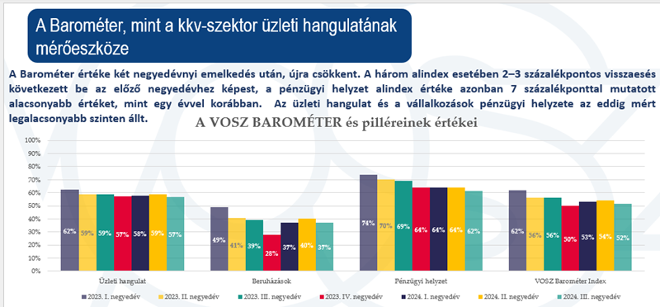
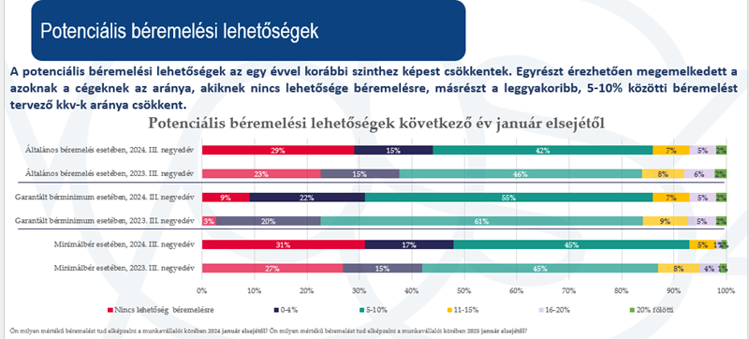 | © VOSZ
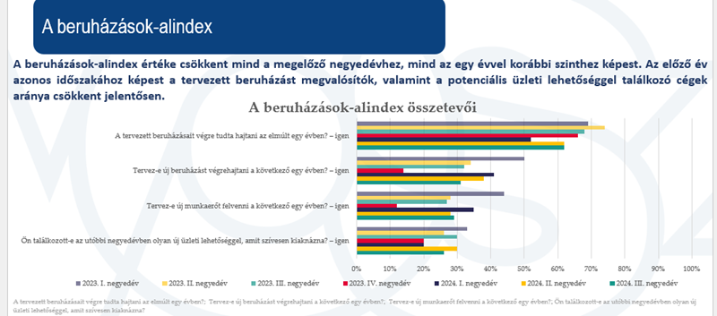 | © VOSZ
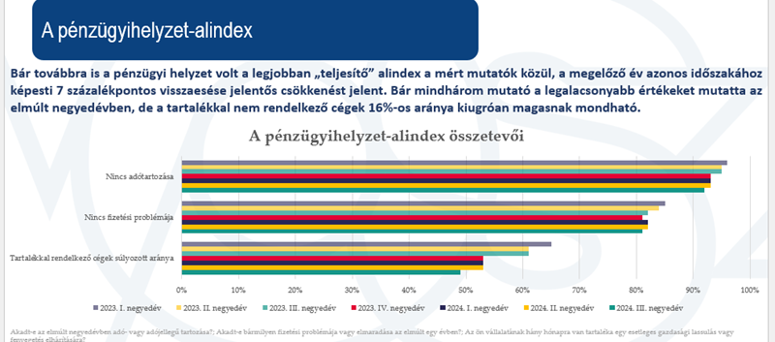 | © VOSZ
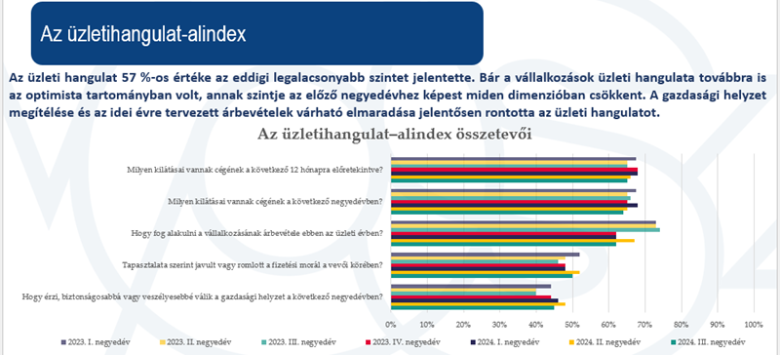 | © VOSZ
Eredeti tartalom: Vállalkozók és Munkáltatók Országos Szövetsége
Továbbította: Helló Sajtó! Üzleti Sajtószolgálat
Ez a sajtóközlemény a következő linken érhető el:

